Istraživanje haosa u Čua oscilatoru

# Jovana Janjatović

*Sadržaj* – U radu je analizirana pojava haosa u Čua oscilatoru. Postojanje haosa dokazano je kvalitativnim, kvantitativnim i eksperimentalnim pokazateljima determinističkog haosa. Ovim radom objašnjeno je ponašanje haosa u najjednostavnijem kolu – Čua oscilatoru. Takođe, opisan je proces proizvodnje štampane ploče koja je upotrebljena za lakše eksperimentalno ispitivanje haotičnog ponašanja u ovom kolu.

1. Uvod

Haos (grč. Χάος - „upražnjen prostor, velika praznina“) je neuređeno ili nepravilno menjanje stanja nekog sistema. Razlikujemo dve vrste haosa:

* deterministički haos - javlja se u sistemima koji su matematički determinisani.
* nedeterministički haos - javlja se u sistemima koji nisu potpuno matematički određeni.

Haos koji se javlja u električnim kolima svrstava se u deterministički haos.

Osnovna karakteristika svih haotičnih sistema jeste da su nelinearni. Takođe, da bi se unutar sistema koji opisujemo mogla ispoljavati haotična svojstva, po teoremi Poenkare-Bendiksona, neophodno je da su jednačine stanja tog kola opisane diferencijalnim jednačinama, najmanje drugog reda ili sistemom od tri nezavisne diferencijalne jednačine prvog reda. Ono što karakteriše sve haotične sisteme jeste osetljivost na početne uslove („efekat leptira“).

Da bi se haotično ponašanje ispoljilo u nekom električnom kolu, u kolu mora postojati najmanje:

1. jedan nelinearni element
2. jedan ili više otpornika
3. tri ili više elemenata za skladištenje energije.

II. Opis kola

Čua oscilator predstavlja najjednostavnije električno kolo koje ispunjava sva tri uslova za postojanje haosa. Njega je konstruisao Leon Čua u proleće, 1983. godine. Ideja je nastala iz potrebe da se osmisli laboratorijski sistem koji u realnosti može zadovoljiti Lorencove jednačine. Pored računarske simulacije, Leon Čua je eksperimentalno i matematički dokazao postojanje haotičnog ponašanja.

Jovana Janjatović, učenica četvrte godine Šabačke gimnazije, Masarikova 13, 15000 Šabac. Polaznica Istraživačke stanice Petnica, seminar elektronike. Repubilka Srbija. E-mail: [jovana.janjatovic.05@gmail.com](mailto:jovana.janjatovic.05@gmail.com)

## A. Šema kola - Čua oscilator

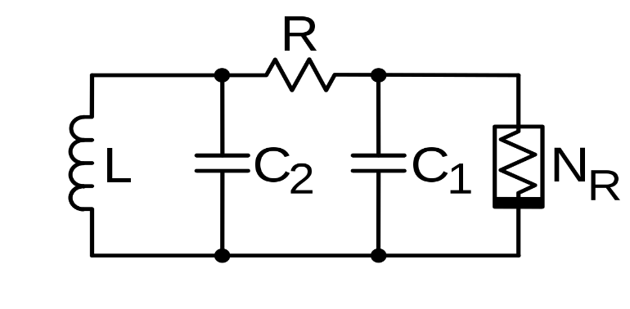

Slika 1. Šema Čua oscilatora

Na slici 1 uočavamo od čega se sastoji električno kolo. Na prikazanoj šemi, R predstavlja otpornik promenljive otpornosti (potenciometar), L je induktivni element, NR je Čua dioda, a elementi C1 i C2 su kondenzatori.

## B. Čua dioda

Čua dioda je nelinearan element u ovom kolu. To je nelinearan otpornik sa dva terminala i parcijalno linearnom strujno-naponskom karakteristikom koja se može videti na slici 2. Kada se posmatra strujno-naponska karakteristika nekih nelinearnih elemenata, ona se razdvaja na linearne segmente, pa se isti problem svodi na linearnu analizu. U strujno-naponskoj karakteristici Čua diode mogu se posmatrati tri linearna segmenta.

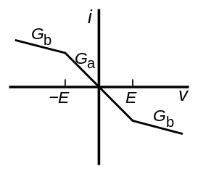

Slika 2. Strujno-naponska karakteristika Čua diode

Struja koja prolazi kroz ovaj element, može se napisati u funkciji od napona na njenim krajevima: *iL*= *f(v1).* Ta zavisnost prikazana je u formuli 1:

(1)

Gde je m0 = Ga/G, m1 = Gb/G, G = 1/R.

Postoji nekoliko načina realizacije Čua diode. Implementacija Čua diode koja je korišćena u ovom radu predstavljena je na slici 3. Ona se sastoji od dva operaciona pojačivača i šest linearnih otpornika.

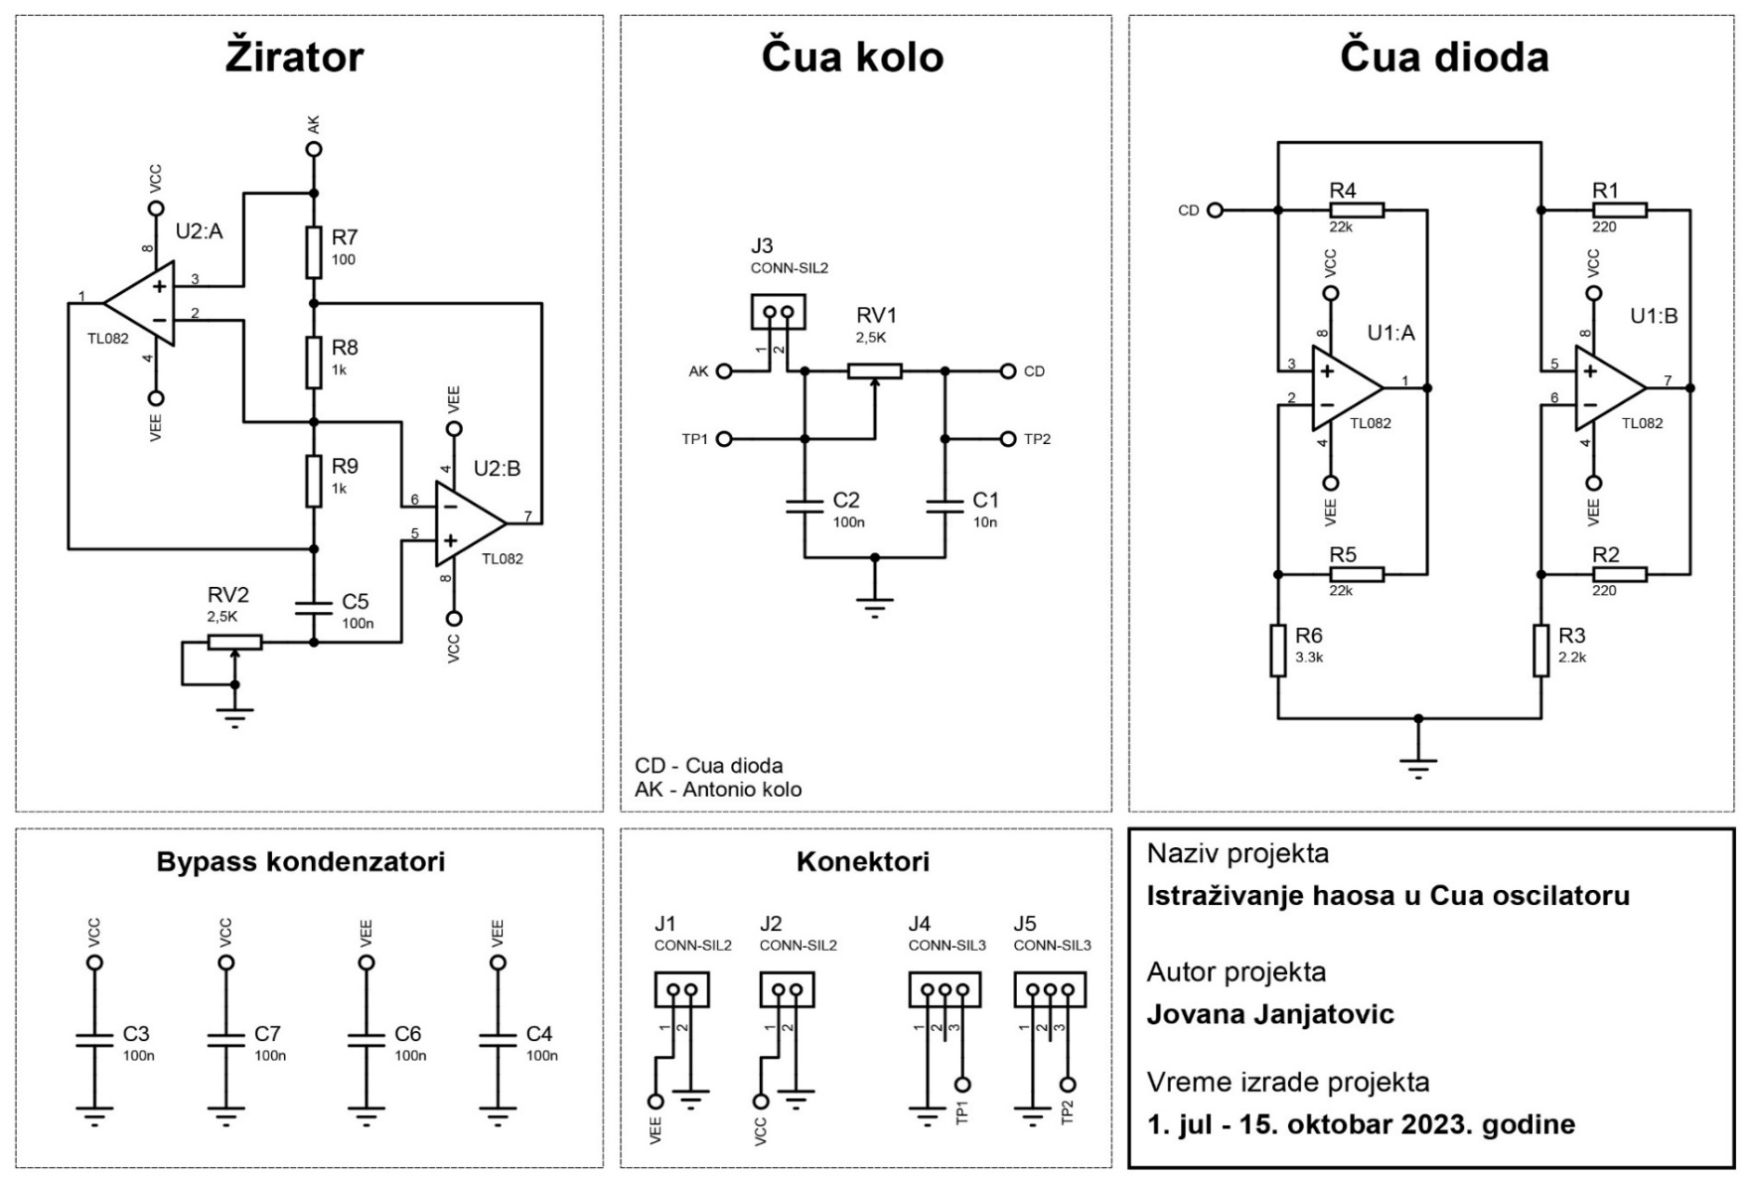

Slika 3. Implementacija Čua diode

## C. Jednačine stanja kola

Jednačine stanja su jednačine kola po strujama kalema, naponima kondenzatora i pobudama, napisane u dogovorenom obliku (Košijeva normalna forma). U ovim jednačinama, sa leve strane je prvi izvod napona kondenzatora i struje kalema. Sa desne strane jednakosti su algebarski članovi struja kalemova i napona kodenzatora. [1]

(1)

(2)

(3)

Kada se uvedu smene, jednačine (1), (2) i (3), dobijaju sledeći oblik:

*= α(y−x−f(x))* (4)

*​= x−y+z* (5)

*= −βy* (6)

Gde formula 4 opisuje promenu napona na kondenzatoru C1; *α* je parametar koji zavisi od odabira kapacitivnosti kondenzatora koji ulaze u kolo. Analogno, formula 5 opisuje promenu napona na kondenzatoru kapacitivnosti C2. Formula 6 predstavlja promenu struje na krajevima kalemova (u ovom slučaju, kola sa induktivnom osobinom).

*D. Iduktivni element u kolu*

Prilikom postizanja precizne i stalne vrednosti induktivnosti kalema može se naići na problem. Zato, u ovom kolu umesto kalema koristimo žirator, odnosno, kolo koje ima induktivnu osobinu. Prikaz ovog kola (nazivanog još i Antonio Inductance-Simulation kolo) sa vrednostima odgovarajućih komponenti vidi se na slici 4. Induktivnost ovog kola se dobija po formuli 7:

*L =* (7)

Gde R10 predstavlja potenciometar kako bi mogli da menjamo vrednost induktivnosti ovog kola.

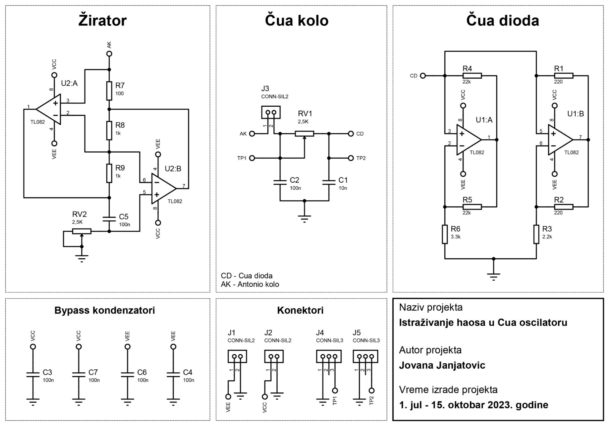

Slika 4. Antonio Inductance-Simulation kolo

III. Fazni dijagrami

Figura u faznom prostoru po kojoj se „kreće“ sistem naziva se atraktor. Čudni atraktor (koji se može videti na slici 5), za razliku od običnih, predstavlja geometrijski objekat koji ima fraktalnu dimenziju. Jedan od kriterijuma koji je neophodan da postoji, kada definišemo sistem koji je ušao u haotično stanje, jeste da je dimenzija njegovog atraktora fraktalna (necelobrojna).

Za posmatranje signala koji se javlja tokom oscilovanja, korišćen je merni uređaj osciloskop. Na X i Y osi prikazani su promenljive vrednosti napona na kondenzatorima C1 i C2. Zbog kašnjenja između trenutka merenja i prikaza na ekranu (koje se javlja prilikom korišćenja digitalnog osciloskopa) za prikazivanje haosa u električnom kolu, korišćen je analogni osciloskop.

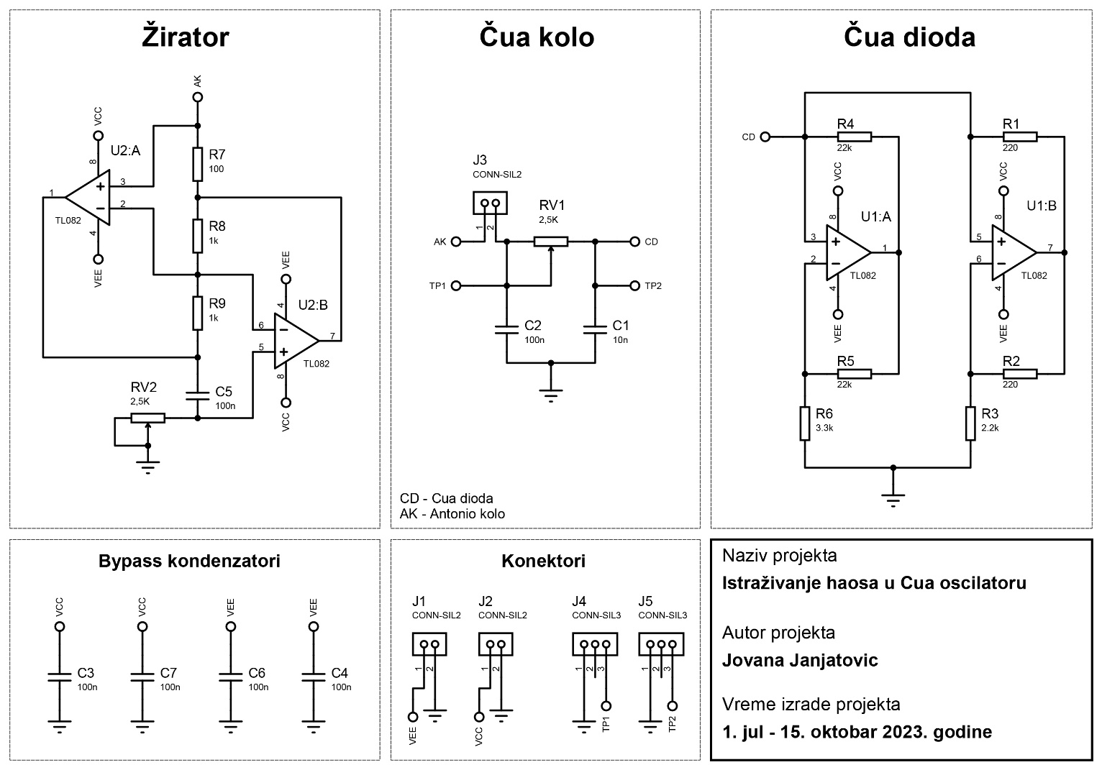

Slika 6. Šema kola

IV. Proizvodnja štampane ploče

Štampana ploča (PCB – *Printed Circuit Board*), predstavlja elektronsku komponentu koja omogućava ostvarivanje veze između ostalih elektronskih komponenti koje su uključene u njen sklop.

Štampana ploča čija je izrada opisana u ovom odeljku je jednoslojna. Ona sadrži komponente poređane sa jedne strane, a rute kojima su one povezane sa druge.

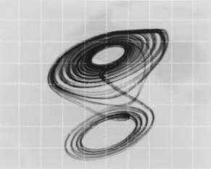

Slika 5. Uočen čudni atraktor na analognom osciloskopu

1. *Šema štampane ploče*

Dizajn štampane ploče počinje od šematskog prikaza kola (slika 6). Tačke CD i AK predstavljaju skraćenice za Čua diodu i Antonio kolo. Kondenzatori sa oznakama C3-C7 se nalaze na pinovima za napajanje na kućištu operacionog pojačavača (integrisanog kola TL082) i oni su *Bypass kondenzatori*. Njihova uloga u ovom kolu je stabilizacija napona. Oni su postavljeni u blizini pinova za napajanje integrisanog kola.

*B. Dizajn štampane ploče*

Nakon sastavljanja šeme kola, sa odgovarajućim vrednostima komponenata, osmišljen je raspored komponenti na štampanoj ploči dimenzija 80x30. Tokom dizajniranja izgleda ploče (sekcija *PCB Layout*), komponente su nekoliko puta postavljane, tako da se nađe njihova optimalna kombinacija. Nakon raspoređivanja komponenti, potrebno ih je povezati. Kako je u pitanju jednoslojna ploča, a sve komponente tipa THT (Through Hole Technology), taj proces je bio otežan. Finalni izgled ploče, može se videti na slici 7.

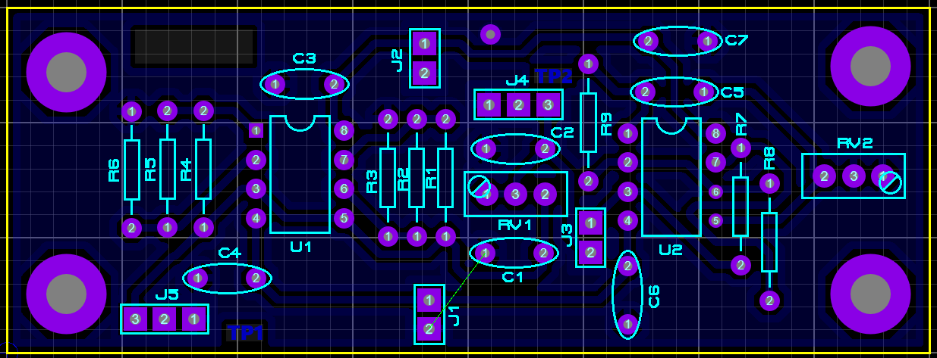  
Slika 7. PCB Layout

*C. Proizvodnja štampane ploče*

Za proizvodnju štampane ploče, izvršen je fotopostupak:

1. Štampanje layout-a na paus papir i postavljanje tog papira na pertinaks foto-pozitiv ploču odgovarajućih dimenzija.
2. Osvetljavanje ploče neonskim lampama, ultraljubičastim zračenjem.
3. Razvijanje ploče pomoću rastvora natrijum-hidroksida (NaOH).
4. Ecovanje (nagrizanje) ploče – za ecovanje je korišćen rastvor sone kiseline (HCl) i hidrogena (H2O2).
5. Nakon ecovanja ploče, ostatak nerazvijenog foto-rezista uklonjen je acetonom.
6. Bušenje rupa, postavljanje i lemljenje komponenata.

Izgled ploče nakon ovih koraka može se videti na slici 8, a finalni izgled štampane ploče sa komponentama, nalazi se na slici 9.

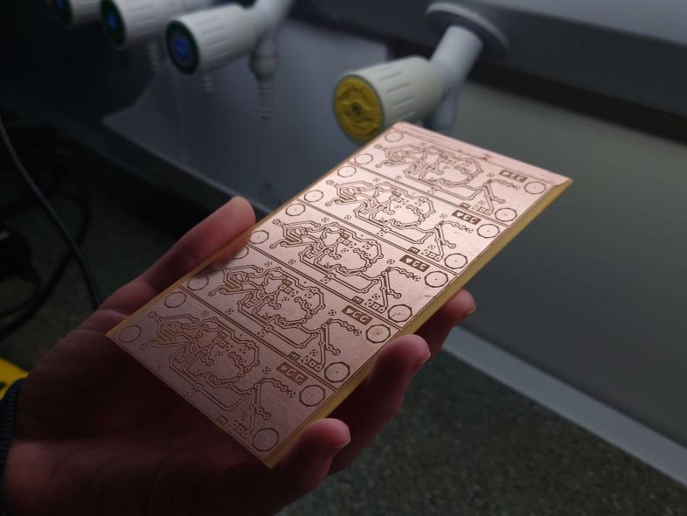

Slika 8. Izgled ploče nakon fotopostupka

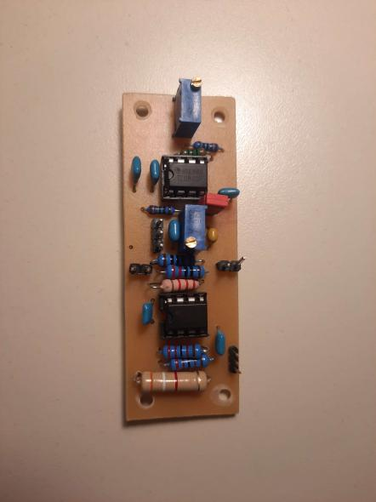

Slika 9. Finalni izgled štampane ploče sa komponentama

V. Zaključak

Čua kolo je jedno od najpopularnijih dinamičkih sistema korišćenih za istraživanje dinamičkih ponašanja u haotičnim stanjima. Haotična kola, poput ovog, primenu nalaze u različitim naukama (fizika, biologija, ekonomija). Neka dalja istraživanja koja se nadovezuju na ovu temu, upravo bi mogla da ispituju ponašanja i primenu sinhronizovanog haosa u različitim sredinama.

Zahvalnica

Autor ovog rada se zahvaljuje Istraživačkoj stanici Petnica, na korišćenju laboratorija za elektroniku i hemiju, tokom fizičke realizacije projekta. Posebna zahvalnost rukovodiocu seminara elektronike, Stevanu Goluboviću, za ukazanu pomoć i podršku tokom izrade ovog projekta.

LITERATURA

[1] L. Fortuna, M. Frasca, M. Gabriella-Xibilia „Chua’s circuit implementations, Yesterday, Today and Tomorrow“, Singapore 2009.

[2] N. Ojkić, „Deterministički haos i analiza nekih nelinearnih sistema“, diplomski rad, Univerzitet u Novom Sadu: Prirodno - matematički fakultet – departman za fiziku, Novi sad, 2006.

[3] The Antoniou Inductance - Simulation Circuit Derivation Valentin Siderskiy.

[4] D. Danković “Projektovanje štampanih ploča” Katedra za mikroelektroniku, Elektronski fakultet, Univerzitet u Nišu, 2017.

[5] M. Etinski, T. Šarkić, „Istraživanje haosa u električnom kolu“, *Petničke sveske 49,* Radovi polaznika obrazovnih programa ’99.

1. Dr Dejan V. Tošić, redovni profesor, *Teorija električnih kola*, predavanja, Univerzitet u Beogradu – Elektrotehnički fakultet, 2020.